Demo Yayınevi Tanıtım Bülteni
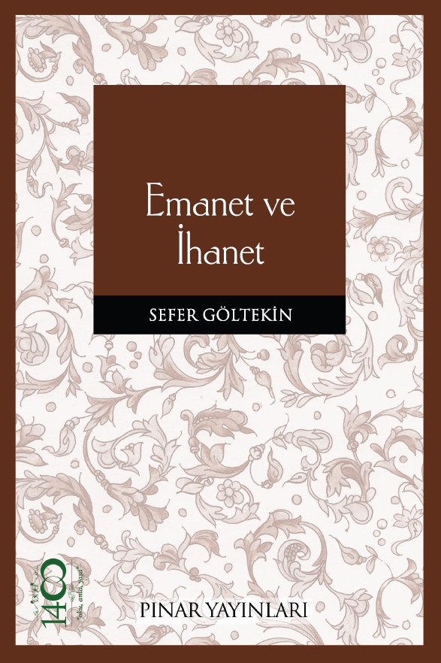 | Eser Adı: Emanet ve İhanet  Yazar Adı: Sefer Göltekin  Tür Serisi: Diğer/İslam  Cilt Bilgisi: AMERİKAN  Kitap Dili: Türkçe  İç Sayfa: HOLMEN SB 60  Kapak: BRISTOL AMERİKAN 230  Selefon Türü: MAT SELEFON  Basım Tarihi: 2025  Sayfa Sayısı: 192  Kitap Boyutları: 135 X 210 mm  ISBN No: 9789753523059  Etiket Fiyatı: 220,00 TL
Kitap Tanıtım Yazısı : (Arka Kapak)

Kitabın detay sayfasına buradan ulaşabilirsiniz :
https://www.pinaryayinlari.com/kitaplar/emanet-ve-ihanet-94.html
Pınar Yayınları



